**FORMATO PARA EL DESARROLLO DE COMPONENTE FORMATIVO**

| PROGRAMA DE FORMACIÓN | DESCRIPCIÓN Y FUNCIONAMIENTO DE LOS COMPONENTES DEL VEHÍCULO (DIFERENCIAL) |
| --- | --- |

| COMPETENCIA | 280601016- Intervenir en las actividades del servicio de mantenimiento de automotores, de acuerdo con las condiciones y fallas presentadas. | RESULTADOS DE APRENDIZAJE | 280601016-01 Revisar estado y funcionamiento de los componentes de los sistemas del vehículo según parámetros del fabricante. |
| --- | --- | --- | --- |

| NÚMERO DEL COMPONENTE FORMATIVO | 01 |
| --- | --- |
| NOMBRE DEL COMPONENTE FORMATIVO | Funcionamiento y partes del diferencial |
| BREVE DESCRIPCIÓN | El diferencial es un componente clave en la transmisión del vehículo, permitiendo que las ruedas motrices giren a distintas velocidades en las curvas. Su ubicación varía según el tipo de tracción, y su funcionamiento depende de engranajes como piñones planetarios y satélites. Este mecanismo mejora la estabilidad, reduce el desgaste y optimiza el rendimiento del automóvil. |
| PALABRAS CLAVE | Diferencial, transmisión, ruedas, tracción, estabilidad. |

| ÁREA OCUPACIONAL | 2 - CIENCIAS NATURALES, APLICADAS Y RELACIONADAS |
| --- | --- |
| IDIOMA | Español |

1. **TABLA DE CONTENIDOS:**
2. El diferencial y su función principal en el sistema de transmisión

2. Posiciones del diferencial según el tipo de sistema de transmisión

2.1 Diferencial en vehículos con motor delantero y propulsión trasera

2.2 Diferencial en vehículos con motor delantero y tracción delantera

2.3 Diferencial en vehículos con transmisión 4X4

3. Partes del diferencial estándar y su funcionamiento

3.1 El mecanismo diferencial y su función en la transmisión de potencia

3.2 Otras partes del diferencial y su importancia en el sistema de transmisión

1. **INTRODUCCIÓN**

El diferencial es un elemento esencial dentro del sistema de transmisión de los vehículos, ya que permite la distribución adecuada de la potencia a las ruedas motrices. Su principal función es compensar la diferencia de velocidad entre las ruedas cuando el automóvil toma una curva, evitando el deslizamiento y garantizando una conducción estable y segura. Sin este mecanismo, las ruedas tendrían dificultades para girar con fluidez, lo que generaría un desgaste prematuro y una reducción en la eficiencia del vehículo.

| La ubicación del diferencial varía según el tipo de transmisión. En vehículos con tracción trasera, se encuentra en el eje posterior, mientras que en aquellos con tracción delantera suele estar integrado con la caja de cambios. En sistemas de tracción en las cuatro ruedas, se añade una caja de transferencia y un diferencial adicional para distribuir la potencia entre ambos ejes. Estas configuraciones permiten que el vehículo se adapte a distintos terrenos y necesidades de conducción. | MPV vehicle suspension and rear axle drive shaft.  934830147 |
| --- | --- |

Para su correcto funcionamiento, el diferencial está compuesto por varios elementos mecánicos, como el engranaje de mando final, los piñones planetarios y los satélites, que trabajan en conjunto para regular la velocidad de cada rueda. Además, cuenta con sistemas de ajuste y calibración que aseguran un desempeño óptimo y prolongan la vida útil del mecanismo. A continuación, se analizan en detalle sus características, tipos y componentes, resaltando su importancia dentro del sistema de transmisión automotriz.

1. **DESARROLLO DE CONTENIDOS:**

**1. El diferencial y su función principal en el sistema de transmisión**

El diferencial es un componente fundamental del sistema de transmisión de potencia en un vehículo. Su función principal es permitir que las ruedas motrices giren a diferentes velocidades al tomar una curva, lo que facilita la estabilidad y el adecuado desempeño del vehículo.

| Sin este mecanismo, las ruedas experimentarían deslizamiento, lo que generaría inestabilidad en la conducción y un desgaste prematuro de las llantas. Esto se debe a que, al girar, las ruedas recorren trayectorias de distinta longitud: la rueda exterior debe cubrir una mayor distancia y, por lo tanto, necesita girar más rápido que la interior. | **Figura 1.** Diferencial trasero   |
| --- | --- |

Cuando un vehículo avanza en línea recta, ambas ruedas giran a la misma velocidad. Sin embargo, al tomar una curva, la rueda exterior debe recorrer una mayor distancia en el mismo tiempo, por lo que aumenta su velocidad, mientras que la rueda interior reduce su giro.

**Figura 2.** Diferencia de recorrido de la rueda interna (B) y externa (A)

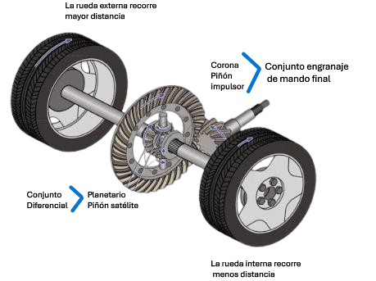

Si el diferencial no existiera, ambas ruedas intentarían girar a la misma velocidad y recorrer la misma distancia, lo que generaría una fricción excesiva y dificultaría la maniobrabilidad del vehículo. En situaciones extremas, esto podría derivar en fallas en la transmisión o en la suspensión del automóvil.

**2. Posiciones del diferencial según el tipo de sistema de transmisión**

La ubicación del diferencial varía en función del sistema de transmisión del vehículo. Dependiendo de la tracción y el diseño del automóvil, el diferencial puede estar ubicado en distintos puntos del sistema mecánico.

**2.1 Diferencial en vehículos con motor delantero y propulsión trasera**

En este tipo de configuración, el motor se encuentra en la parte delantera del vehículo y transmite la potencia a las ruedas traseras mediante un conjunto de componentes que incluyen la caja de cambios, el árbol de transmisión, el diferencial y los semiejes.

**Figura 3**. Diferencial en posición trasera

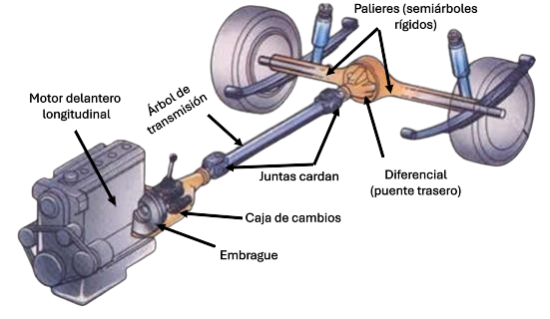

Nota. LOS TEQUES ALL TERRAIN. (2022).

En este caso, el diferencial se encuentra en la parte trasera del vehículo, lo que permite distribuir el torque entre ambas ruedas traseras de manera equilibrada, facilitando la estabilidad y la tracción en distintos tipos de terrenos. Este diseño es característico de vehículos deportivos y algunos modelos de alta potencia.

**2.2 Diferencial en vehículos con motor delantero y tracción delantera**

En los vehículos con tracción delantera, el motor impulsa las ruedas delanteras, lo que elimina la necesidad de un árbol de transmisión. La potencia se transfiere directamente desde la caja de cambios al diferencial, que generalmente está integrado dentro de la misma.

**Figura 4.** Diferencial en posición delantera o trasera

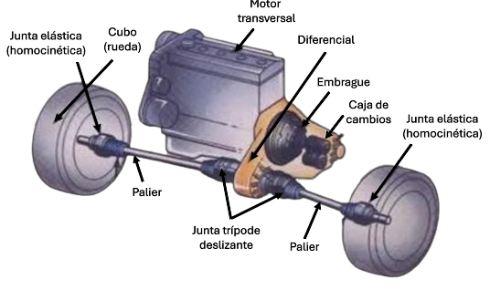

Nota. LOS TEQUES ALL TERRAIN. (2022).

Este diseño es común en automóviles compactos y de uso urbano, ya que reduce el peso total del vehículo, mejora el consumo de combustible y proporciona una tracción eficiente en diversas condiciones de manejo.

**2.3 Diferencial en vehículos con transmisión 4X4**

Los vehículos equipados con tracción en las cuatro ruedas cuentan con un sistema de transmisión más complejo. A diferencia de los sistemas anteriores, incorporan una caja de transferencia y un árbol de transmisión adicional para distribuir la potencia tanto al eje delantero como al trasero.

**Figura 5.** Tracción 4x4 conectable manualmente

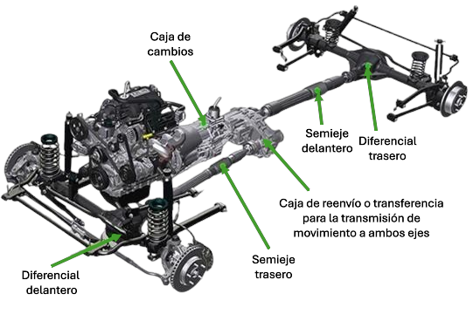

Nota. Aficionados a la mecánica (2018).

Este tipo de transmisión es común en vehículos todoterreno y camionetas diseñadas para operar en condiciones adversas. Gracias a la inclusión de diferenciales en ambos ejes y, en algunos casos, diferenciales de bloqueo, estos vehículos pueden adaptarse mejor a terrenos irregulares, superficies con baja adherencia o caminos empinados.

**3. Partes del diferencial estándar y su funcionamiento**

| El diferencial está compuesto por distintos elementos que trabajan en conjunto para permitir la transmisión adecuada de la potencia a las ruedas. | Portland, OR, USA - Dec 8, 2023 - 2001 White Dodge Ram 3500 dually Cummins 24 Valve Turbo Diesel 4x4  off-road American pickup truck underneath picture axles shock absorbers yoke differentials muffler  **980380507** |
| --- | --- |

**3.1 El mecanismo diferencial y su función en la transmisión de potencia**

El mecanismo del diferencial consta de dos conjuntos principales que trabajan en conjunto para distribuir la fuerza motriz de manera eficiente:

| **Figura 6**. Conjunto engranaje de mando final    Nota. VanGelder (2018). | * **Engranaje de mando final**: Su función es multiplicar el par motor y modificar la dirección del movimiento, pasando de longitudinal a transversal. Este conjunto está conformado por un piñón impulsor y una corona, que trabajan en sincronía para transmitir la potencia a las ruedas. * **Conjunto diferencial**: Compuesto por piñones cónicos planetarios y satélites, este mecanismo permite que las ruedas motrices giren a diferentes velocidades cuando el vehículo se desplaza por una curva. |
| --- | --- |

El mecanismo diferencial está compuesto por un conjunto de mando final, una corona, un piñón impulsor, piñones planetarios y satélites, además de los semiejes, que transmiten la potencia a las ruedas, garantizando estabilidad y tracción en la conducción.

**Figura 7.** Mecanismo del diferencial

Nota. Ribbens (2003).

El funcionamiento del diferencial se puede explicar de la siguiente manera:

**Figura 8.** Funcionamiento del conjunto diferencial

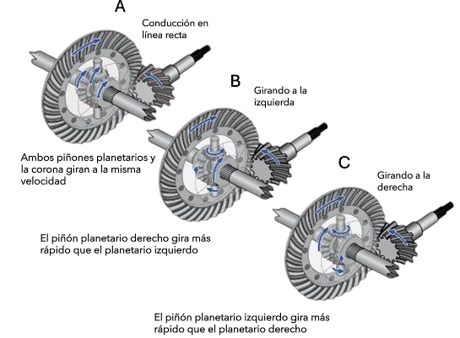

Nota. VanGelder (2018).

| Acordeón  CF01_3.1_El mecanismo diferencial y su función en la transmisión de potencia |
| --- |

Este mecanismo es esencial para la conducción segura y eficiente, ya que evita el desgaste excesivo de los neumáticos y mejora la estabilidad del vehículo en curvas y maniobras.

**3.2 Otras partes del diferencial y su importancia en el sistema de transmisión**

Además del mecanismo diferencial, existen otros componentes esenciales que garantizan su correcto funcionamiento.

| close up view of an open auto  reducer differential.  817896541 | **El conjunto de piñones** se encuentra alojado en el *florero*, una estructura que sirve como soporte para la corona y los demás elementos del diferencial. Esta pieza es clave, ya que mantiene la alineación y la estabilidad de los engranajes internos. |
| --- | --- |

**Los piñones planetarios**

Poseen un sector estriado en su interior, lo que permite la conexión de cada semieje con el planetario. En el otro extremo, estos semiejes se conectan con la manzana de la rueda, que es la encargada de recibir finalmente el giro generado por el diferencial.

**Figura 9.** Alojamiento del conjunto diferencial y semieje

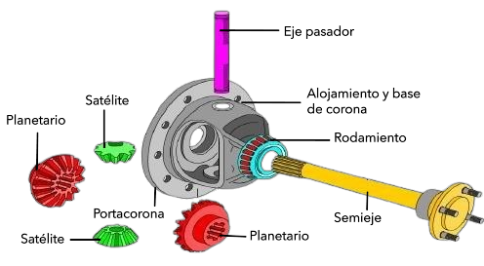

Nota. VanGelder (2018).

**Los piñones satélites**

Giran sobre su propio eje o pasador y cuentan con rodelas o arandelas cónicas en su parte posterior. Estas piezas tienen la función de calibrar la holgura exacta entre los piñones, garantizando un ajuste preciso y reduciendo la fricción excesiva. En algunos diseños, las rodelas de calibración también cumplen la función de controlar el juego en los planetarios, asegurando un desempeño estable y prolongando la vida útil del sistema.

**Figura 10**. El diferencial y otros componentes

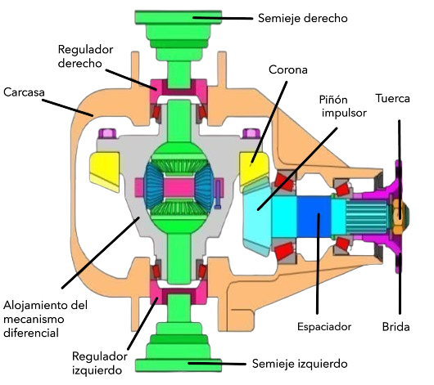

Nota. VanGelder (2018).

1. **SÍNTESIS**

A continuación, se presenta una síntesis de la temática estudiada en el componente formativo.

1. **ACTIVIDADES DIDÁCTICAS (Se debe incorporar mínimo 1, máximo 2)**

| DESCRIPCIÓN DE ACTIVIDAD DIDÁCTICA | |
| --- | --- |
| Nombre de la Actividad | Funcionamiento y aplicación del diferencial en sistemas de transmisión |
| Objetivo de la actividad | Evaluar sobre la función, componentes y tipos de diferenciales en vehículos. |
| Tipo de actividad sugerida | Cuestionario |
| Archivo de la actividad  (Anexo donde se describe la actividad propuesta) | *CF01_Actividad didactica* |

1. **MATERIAL COMPLEMENTARIO:**

| Tema | Referencia APA del Material | Tipo de material  (Video, capítulo de libro, artículo, otro) | Enlace del Recurso o  Archivo del documento o material |
| --- | --- | --- | --- |
| El diferencial y su función principal en el sistema de transmisión | Lesics Española. (2021). ¿Cómo funciona un diferencial?. [Archivo de video] Youtube. | Video | <https://www.youtube.com/watch?v=MIsRpWqCNew&ab_channel=LesicsEspa%C3%B1ola> |
| Posiciones del diferencial según el tipo de sistema de transmisión | Mentalidad De Ingeniería. (2022). Diferencial Explicado. [Archivo de video] Youtube. | Video | <https://www.youtube.com/watch?v=4tgb7681nDQ&ab_channel=MentalidadDeIngenier%C3%ADa> |
| Diferencial en vehículos con motor delantero y propulsión trasera | Wicho sr20. (2019).TRACCIÓN TRASERA , TRACCIÓN DELANTERA, TRACCIÓN TOTAL, AWD ¿CUAL ES MEJOR ?. [Archivo de video] Youtube. | Video | <https://www.youtube.com/watch?v=0QvoRcIJ9B4&ab_channel=Wichosr20> |
| Diferencial en vehículos con transmisión 4X4 | AUTOTECNICATV. (2023).TRACCION #4x4 | 4WD | AWD ¿Cuál es la diferencia?. [Archivo de video] Youtube. | Video | <https://www.youtube.com/watch?v=U9kRwa9p2l8&ab_channel=AUTOTECNICATV> |
| Partes del diferencial estándar y su funcionamiento | Lesics Española. (2017). Transmisió manual, ¿cómo funciona?. [Archivo de video] Youtube. | Video | <https://www.youtube.com/watch?v=bDM2Y0SrUUM&t=4s&ab_channel=LesicsEspa%C3%B1ola> |

1. **GLOSARIO:**

| TÉRMINO | SIGNIFICADO |
| --- | --- |
| Caja de transferencia: | mecanismo adicional en vehículos 4x4 que distribuye la potencia a los ejes delantero y trasero. |
| Corona: | engranaje de gran tamaño que recibe el movimiento del piñón impulsor y lo transfiere al conjunto del diferencial. |
| Diferencial: | mecanismo que permite que las ruedas motrices giren a diferentes velocidades, facilitando la estabilidad del vehículo en curvas. |
| Holgura diferencial: | espacio de ajuste entre los engranajes del diferencial, necesario para su correcto funcionamiento y reducción de desgaste. |
| Piñón impulsor: | engranaje que transmite la potencia desde la transmisión a la corona del diferencial. |
| Piñón planetario: | engranaje dentro del diferencial que ajusta la velocidad de las ruedas motrices en función del giro del vehículo. |
| Piñón satélite: | engranaje que conecta los piñones planetarios y permite la distribución del torque entre las ruedas motrices. |
| Semieje: | eje que conecta el diferencial con las ruedas motrices, transmitiendo la potencia generada por el motor. |
| Tracción delantera: | sistema en el que la potencia del motor se transmite únicamente a las ruedas delanteras, integrando el diferencial con la caja de cambios. |
| Tracción trasera: | configuración en la que la potencia del motor se transfiere a las ruedas traseras mediante un diferencial ubicado en el eje posterior. |

1. **REFERENCIAS BIBLIOGRÁFICAS:**

Aficionados a la mecánica (2018). *Transmisión*.

Cjponyparts (2018). *What is a locking differential?*

LOS TEQUES ALL TERRAIN. (2022). ¿Qué es un eje de transmisión? Partes, función, fallas y más. [Archivo de video] Youtube. <https://www.youtube.com/watch?v=HNmLO1pZHW8&ab_channel=LOSTEQUESALLTERRAIN>

Pinilla, E. (2018). *Descripción y funcionamiento de los componentes del vehículo*.

Ribbens, W. (2003). *Understanding automotive electronics*.

VanGelder, K. (2018). *Automotive technology, principles and practice*.

1. **CONTROL DEL DOCUMENTO**

|  | Nombre | Cargo | Dependencia  *(Para el SENA indicar Regional y Centro de Formación)* | Fecha |
| --- | --- | --- | --- | --- |
| Autor (es) | Carlos Edwin Abello Rubiano | Experto temático | Regional Quindío - Centro de Comercio y Turismo | 2012 |
| Paola Alexandra Moya | Evaluadora instruccional | Regional Huila - Centro Agroempresarial y Desarrollo Pecuario | Febrero 2025 |
|  | Olga Constanza Bermúdez Jaimes | Responsable Línea de Producción Huila | Dirección General | Febrero 2025 |

1. **CONTROL DE CAMBIOS**

**(Diligenciar únicamente si realiza ajustes a la Unidad Temática)**

|  | Nombre | Cargo | Dependencia | Fecha | Razón del Cambio |
| --- | --- | --- | --- | --- | --- |
| Autor (es) |  |  |  |  |  |